Мастер класс учителя химии МБОУ СОШ №16 Алексанровой Т.Г. «Использование интерактивного обучения»
Справедливо сказано, что писатель живет в своих произведениях, художник – в картинах, а учитель – в мыслях, поступках и делах своих учеников. Первостепенная задача учителя – формирование целостного представления о мире. Чтобы помочь обучащимся познать мир химии я использую на уроках интерактивное обучение, которое предполагает взаимодействие субъектов образовательного процесса на уровне «равный – равному», где учитель и ученик – часть одной команды. Интерактивные приёмы способствуют организации комфортных условий обучения, при которых все ученики активно взаимодействуют между собой.
В интерактивном обучении учитываются потребности ученика, привлекается его личностный опыт, осуществляется адресная корректировка знаний, оптимальный результат достигается через сотрудничество, сотворчество, самостоятельность и свободу выбора.
В своей работе как один из методов интерактивного обучения я использую метод "Ажурная пила" от англ. «Jigsaw», который разработан профессором Э. Аронсоном в 1978 г.
При такой организации работы обучающиеся работают "в команде" для обработки большого количества информации за короткий промежуток времени. Основной принцип этого метода «учимся – обучаясь».
При работе с использованием метода "ажурная пила" обучающиеся должны быть готовы работать в разных группах:
- На первом этапе обучающиеся работают в так называемой "домашней" группе (изучают свой блок темы)
- На втором этапе формируются новые группы таким образом, чтобы во вновь созданной группе обязательно оказались представители каждой из предыдущих групп. В этой группе обучающиеся обмениваются информацией, полученной в «домашних» группах.
- На заключительном этапе ученики снова возвращаются в свою "домашнюю" группу, для того чтобы поделиться той новой информацией, которую им предоставили участники других групп, и обсудить ее.
Основные идеи метода:
- индивидуальная ответственность и равные возможности для всех обучающихся;
- свободное общение в группе;
- свободное общение с учителем;
- равные возможности для каждого ученика в достижении успеха.
Ещё М.В. Ломоносов говорил: Широко простирает химия руки свои в дела человеческие». Эти слова натолкнули на мысль о теме сегодняшнего занятия: «Роль химии в жизни общества».
Фокус-группы сформированы в произвольном порядке (по цвету карточек) и готовы к работе.
Уважаемые коллеги, предлагаю выполнить следующее задание: - закончите фразу: «Если бы я была профессором в мире химических наук, я бы сделала \ изобрела \ придумала ……
Спасибо, действительно, проблем, в решении которых может быть задействована химическая наука много. Сегодня поговорим о 4-х из них.
- роль химии в решении сырьевой проблемы;
- роль химии в решении продовольственной проблемы;
- роль химии в решении энергетической проблемы;
- химия и экологические проблемы.
Химическая отрасль, как и любая другая может давать как положительный, так и отрицательный результат. Итогом нашего занятия должен стать вывод о том, чего же больше – пользы или вреда приносит химическая наука.
Чтобы в этом разобраться, на ваших столах есть информация и о положительных, и об отрицательных сторонах решения, обозначенных проблем. Сейчас в течении 3-х минут вы знакомитесь с информацией и обсуждаете её в группах.
Теперь прошу вас сформировать новые группы по номеру карточки.
Теперь вы выступаете в роли экспертов по своей проблеме. Поделитесь своими знаниями с остальными участниками группы. 3 мин.
Вернитесь в свои домашние группы. Теперь вы можете ответить чего больше – пользы или вреда приносит химическая наука.
Предлагаю заполнить наше «дерево решений» используя метод ПРЕСС.
«Я считаю, что химия приносит больше пользы/вреда потому, что ….., например…..»
А теперь представьте, что из вашей жизни полностью исчезли все продукты химического производства. В течении 1 мин. подготовьте рассказ на тему: «Один день жизни без продуктов химического производства».
Подводя итог вашим высказываниям, можно сформулировать общий вывод, что химическая наука может приносить максимум пользы при минимальном вреде, если правильно использовать её достижения.
«Химию можно не знать, химию можно не любить. Но прожить без неё сегодня, а тем более завтра невозможно» О.М. Нефёдов.

Группа 1
Роль химии в решении сырьевой проблемы.
С начала XVI в. из недр Земли было извлечено 50 млрд. т углерода, 2 млрд. т железа, 20 млн т меди, 20 тыс. т золота. За последние 30 лет полезных ископаемых добыто больше, чем за всю предыдущую историю.
Превращение сырья в более ценные химические вещества, создание из них материалов, нужных человеку, является главной целью любого химического производства. Потребность в них удваивается каждые 11 лет. Из этих примеров видно, каких масштабов достигло потребление сырья промышленными предприятиями.
Сегодня понятно всем, что кладовая Земли не бездонна.
Несоответствие между запасами и потреблением некоторых видов сырья выдвигает проблему его бережного и рационального использования. В связи с этим химики рещаютследующие основные задачи:
- изыскание и применение дешёвого сырья, разработка новых видов альтернативных сырьевых материалов;
- комплексное использование сырья;
- разработка новых эффективных методов рециркуляции, т.е. многократного использования различных видов сырья, например металлов;
- использование отходов в качестве сырья, например обработка дерева – опилки можно использовать для производства плит ДВП и ДСП.

Химия и экология. Кислотные дожди.
Основной причиной кислотных дождей является загрязнение атмосферы. Если тридцать лет назад в качестве глобальных причин, вызывающих появление в атмосфере соединений, «окисляющих» дождь, назывались промышленные предприятия и тепловые электростанции, то сегодня этот список дополнился автомобильным транспортом. Теплоэлектростанции и металлургические предприятия «дарят» природе около 255 млн. тонн оксидов серы и азота.
Твердотопливные ракеты также внесли и вносят немалый вклад: запуск одного комплекса «Шаттл» приводит к выбросу в атмосферу более 200 тонн хлористого водорода, около 90 тонн оксидов азота.
Итоговый результат следующий: человеческая деятельность поставляет в атмосферу более 60% соединений серы, около 40-50% соединений азота и 100% летучих органических соединений.
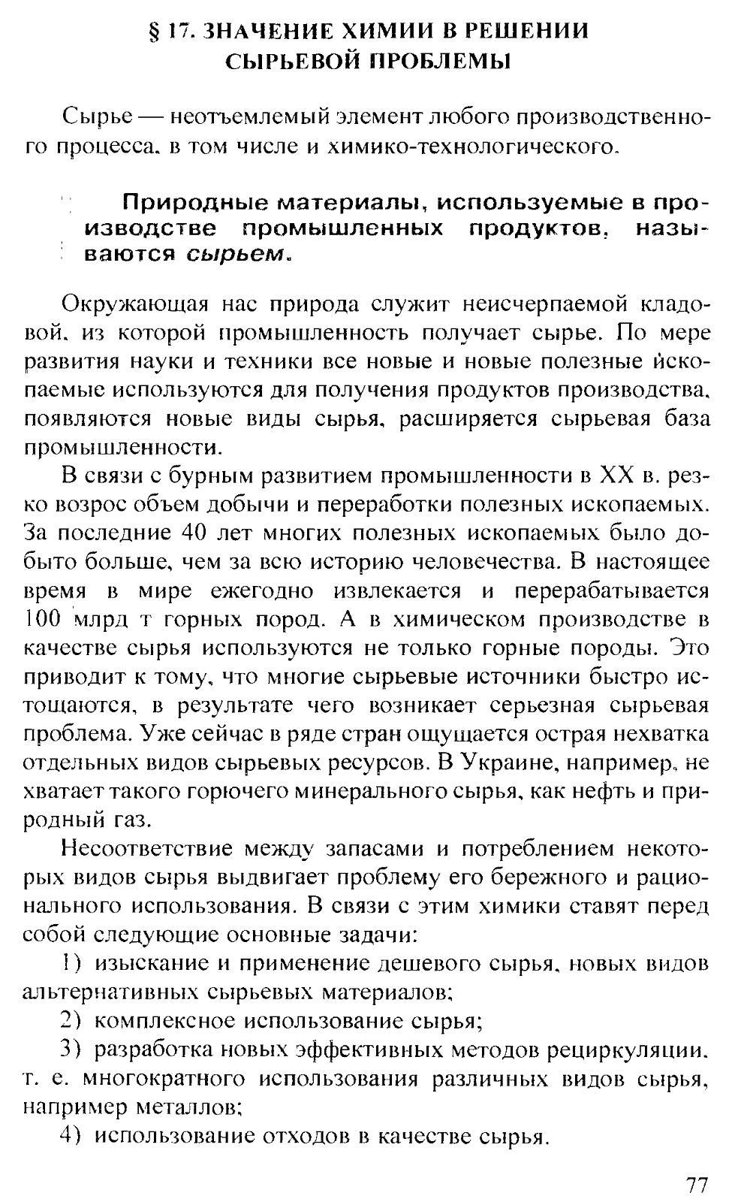
Кислотные дожди вызывают коррозию металла, разрушение стройматериалов, приводят к закислению почв и водоёмов и как следствие гибели растительности и обитателей водоёмов.

Группа 2
Роль химии в решении продовольственной проблемы.
Население нашей планеты растёт. По прогнозам ООН к 2050г. оно составит около 9 млрд. человек и будет, естественно, увеличиваться в последующие десятилетия. Как решить продовольственную проблему? Основные идеи по решению продовольственной проблемы сводятся к следующему:
- «зелёная революция» для развивающихся стран (применение химических удобрений и средств защиты растений);
- «Биотехнологическая революция» – для развитых стран (защита растений от вредителей, обработка посевных семян изотопами, стимуляторы роста, искусственные корма для сельскохозяйственных животных,)
Нитраты в продуктах питания
- Нитраты, являясь безвредными для растений, имеют повышенную токсичность для живого организма. Они пагубно влияют не только на состояние нашего здоровья, но также губительны и для травоядных животных.
- Под действием фермента нитратредуктазы нитраты преобразовываются в нитриты, которые вступают во взаимодействие с гемоглобином крови, что приводит к окислительным реакциям в нашем организме. В итоге образуется метгемоглобин, который не способен переносить кислород, в результате чего происходят нарушения в дыхании клеток.
- Нитраты способствуют развитию вредной микрофлоры кишечника, что приводит к попаданию в организм человека токсинов, т.е. ядовитых веществ, интоксикации и отравлению организма.

Пищевые добавки используются для улучшения стабильности и сохраняемости продуктов питания, для сохранения пищевой ценности продукта, для различных целей при производстве, обработке, упаковке и хранении.
Добавка Е*** — вызывает раковые опухоли, аллергию или расстройство желудка и другие неприятные последствия. Однако нужно понимать, что влияние любого химического вещества на организм человека зависит как от индивидуальных особенностей организма, так и от количества вещества. Для каждой добавки, как правило, определяется допустимая суточная доза потребления, превышение которой влечёт негативные последствия.

Группа 3
Роль химии в решении энергетической проблемы.
Вся история развития цивилизации - поиск источников энергии. Это весьма актуально и сегодня. Ведь энергия - это возможность дальнейшего развития индустриального общества. Поэтому решение энергетической проблемы требует глобальных усилий. Свой немалый вклад делает химия как связующее звено между современным естествознанием и современной техникой.
- Поскольку среди видов горючего наиболее дефицитным является жидкое ведётся разработка рентабельных технологий переработки угля в жидкое (а также газообразное) топливо.
- Горючесть водорода делает его основным претендентом на звание топлива будущего. При его сгорании в чистом кислороде достигается температура до 2800 ⁰С. Такое пламя легко плавит кварц и большинство металлов.
- Широкое распространение получает атомная и ядерная энергетика.
- Важнейший воспроизводимый источник энергии на планете - энергия Солнца. Роль химиков в освоении этой энергии - это и создание материалов для солнечных батарей и преобразователей, и разработка способов консервации энергии, в том числе термохимических способов её накопления в виде горючего с высокой калорийностью, например водорода, а также разработка солевых систем - накопителей энергии.
Химия и экология. Парниковый эффект
В настоящее время проблема парникового эффекта является одним из наиболее глобальных экологических вопросов, стоящих перед человечеством. Суть этого явления состоит в том, что солнечное тепло остается у поверхности нашей планеты в виде оранжерейных газов. Главной причиной парникового эффекта является попадание в атмосферу промышленных газов.
Парниковый эффект создают углекислый газ, оксид азота, метан, хлорфторуглероды. Все эти газы - результат деятельности человека. Миллиарды тонн углекислого газа ежечасно поступают в атмосферу в результате сжигания топлива. Последствия парникового эффекта:
- Быстрое таяние ледников, смена климатических зон.
- Замедление течений, в том числе и Гольфстрима, что может вызвать резкое похолодание в Арктике.
- Нарушение структуры экосистемы, сокращение площади тропических лесов, исчезновение популяций многих животных, расширение среды обитания тропических микроорганизмов.

